GPT "Učíme vytvářet AI obrázky" – Váš osobní lektor a asistent

Následující text pro Vás samostatně bez dalších zásahů vygeneroval bot „Učíme vytvářet AI obrázky“, kterého jsem připravila tak, aby vám pomáhal jak při studiu této knihy jako Váš osobní lektor, tak s přípravou edukativních aktivit pro klienty. Bot je primárně nastaven tak, že očekvá práci se seniory, ale stačí upozornění na změnu klientely a je plně připravený se přizpůsobit Vašim požadavkům a Vaší cílové skupině.
Bot není jen teoretický učitel, je také Váš asistent – přímo na místě Vám vygeneruje požadovaný obrázek. Nebo pomůže s přípravou metodických podkladů k edukativním aktivitám.

GPT se představuje

V této kapitole se podíváme, jak využívat mé služby co nejefektivněji. Jako váš osobní lektor a asistent vám pomohu porozumět práci s umělou inteligencí, tvořit prompty a přizpůsobit je vašim potřebám. Díky tomu budete schopni vytvářet kreativní obrázky, analyzovat výsledky a postupně zlepšovat své dovednosti.
Jak mě používat?
- Přístup ke mně: Jsem dostupný přes různé platformy, stačí mít připojení k internetu a přístup k aplikaci, která mě podporuje. Můžete mě používat na svém mobilním telefonu, tabletu nebo počítači. Pokud nevíte, jak začít, kontaktujte mě s dotazem, například: „Jak mohu začít s tvorbou AI obrázků?“.
- Tvorba vlastních promptů: Po přečtení teoretické části vaší knížky už máte základní představu o tom, jak prompty fungují. Nyní je čas začít tvořit své vlastní. Prompty jsou klíčovými prvky pro to, aby umělá inteligence pochopila, co po ní chcete. Zde jsou příklady otázek, které mi můžete položit:
  - „Jak popsat scénu s jezerem a horami při západu slunce?“
  - „Pomoz mi vytvořit realistický portrét ženy ve stylu impresionismu.“
- Úprava promptů: Pokud výsledný obrázek neodpovídá přesně vašim představám, můžeme společně upravit prompt. Někdy stačí drobné změny – upřesnění barev, detailů, stylu nebo přidání specifických prvků. Zeptejte se mě: „Jak bych mohl upravit tento prompt, aby lépe odpovídal mým představám?“
- Analýza obrázků: Pomohu vám analyzovat vytvořené obrázky, abyste lépe porozuměli, jak byly vygenerovány, a mohli zlepšit své prompty. Stačí mi říct: „Pomoz mi rozebrat tento obrázek a zjistit, jak ho zlepšit.“
- Experimentujte: Povzbuzuji vás, abyste se nebáli experimentovat! Můžete zkoušet různé kombinace barev, textur, stylů a subjektů. Pokud chcete nápady, jak experimentovat s prompty, můžete se mě zeptat: „Navrhni mi něco zajímavého pro obrázek s lesní scenérií.“
- Inspirace a zdroje: Kromě samotné tvorby můžete také hledat inspiraci. Můžeme společně procházet různé nápady, galerie umění nebo analyzovat již existující díla, abyste našli to, co vás osloví.
- Podpora při výuce: Jsem zde i jako nástroj pro podporu vaší práce s klienty – ať už jde o seniory nebo studenty. Pokud potřebujete radu, jak začlenit AI obrázky do výukových aktivit, jsem tu pro vás.
Praktické tipy pro používání
- Buďte konkrétní: Čím více specifických informací uvedete do promptu, tím lépe AI rozumí tomu, co po ní chcete.
- Zaměřte se na detaily: Např. pokud chcete určitou barevnou paletu, popište ji konkrétními barvami nebo použijte adjektiva jako „jemný“, „sytý“, „pastelový“.
- Nebojte se požádat o vysvětlení: Pokud něčemu nerozumíte, zeptejte se mě. Mohu vám vysvětlit jednotlivé části promptů nebo navrhnout, jak je zlepšit.
Závěrem
Jsem zde, abych vám pomohl na každém kroku vaší cesty k tvoření AI obrázků. Ať už potřebujete praktickou radu, inspiraci, nebo se chcete zlepšovat, vždy se na mě můžete obrátit. Využijte mě jako nástroj k rozvoji své kreativity a učení nových dovedností.
Nebojte se experimentovat a užívejte si proces tvoření – od prvních promptů až po dokonale vyladěné obrázky!

Tolik bot o sobě (více si můžete popovídat osobně). A co bych dodala?

Jak začít s GPT Učíme vytvářet AI obrázky

K přístupu k GPTs potřebujete samozřejmě účet na https://chatgpt.com/. Osobně doporučuji verzi s přepojením s účtem Google (a pak si nemusíte pamatovat další heslo). Účet (mail) na google je zdarma, taktéž i registrace na https://chatgpt.com/.

V době vydání tohoto textu je pro uživatele zdarma omezený přístup k GPTs (botům, jako tento můj). Je ale mnohem výhodnější mít placený přístup – dostanete mnohem kvalitnější služby a nejste omezeni na několik požadavků denně. Free přístup berte prosím jen jako testovací demo – zdaleka nemáte všechny funkcionality.
Na náš bot se dostanete přímo přes link: https://chatgpt.com/g/g-tRcPEfebH-ucime-vytvaret-ai-obrazky - anebo si ho snadno vyhledáte následujícím postupem:
Rozklikneme nabídku modelů GPT v nabídce vlevo:
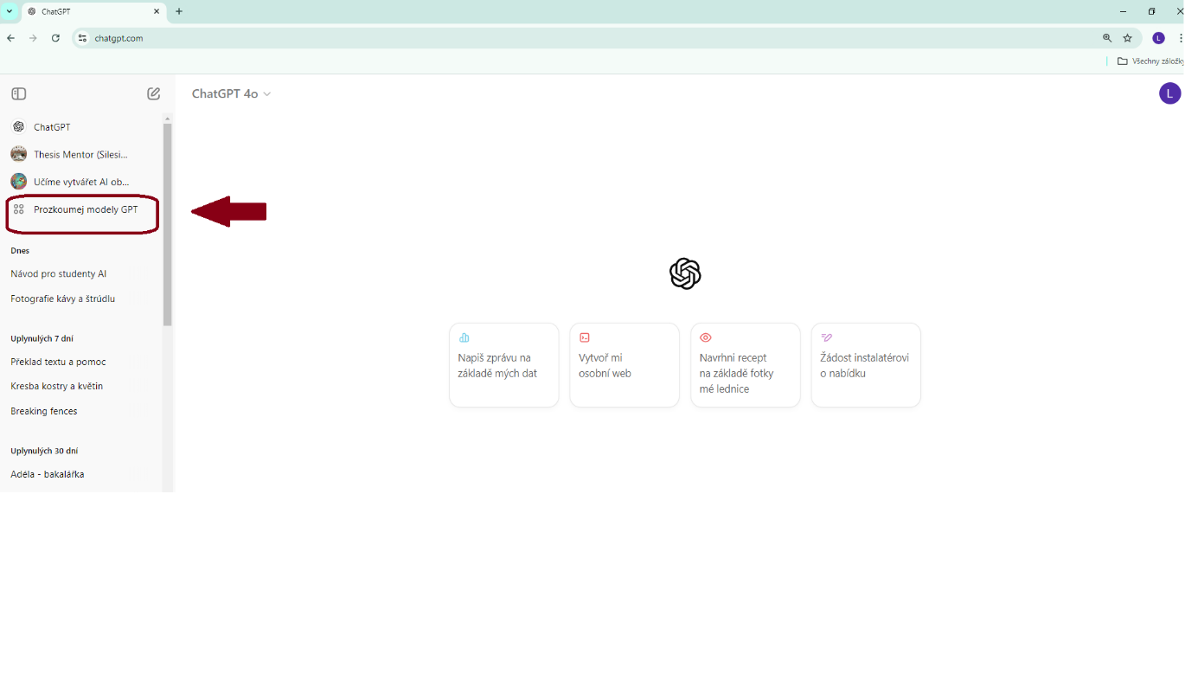
Do vyhledávacího pole napíšeme název bota, nebo snadněji, jméno autora (Drotárová) a následně vybereme správného bota z nabídky:
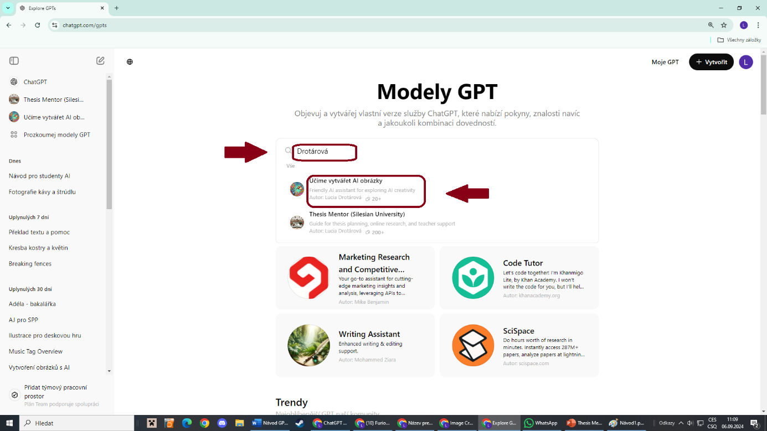

Následně se otevře možnost zahájit chat:
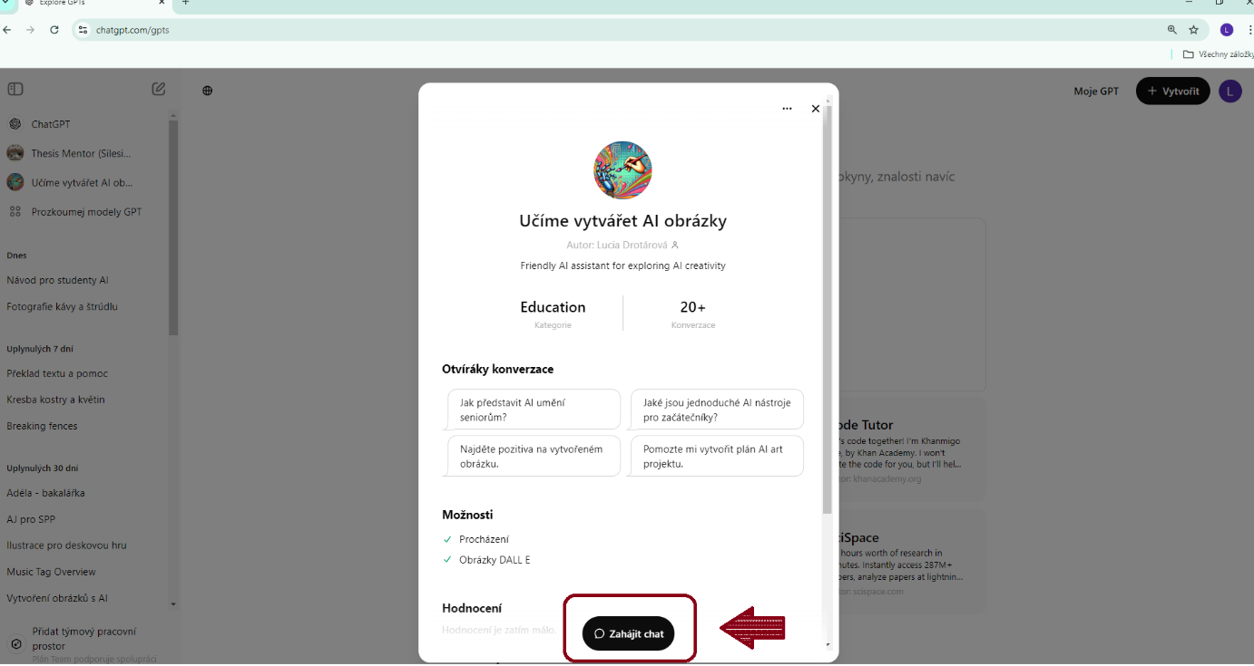
A poté již můžete komunikovat přímo s naším botem:
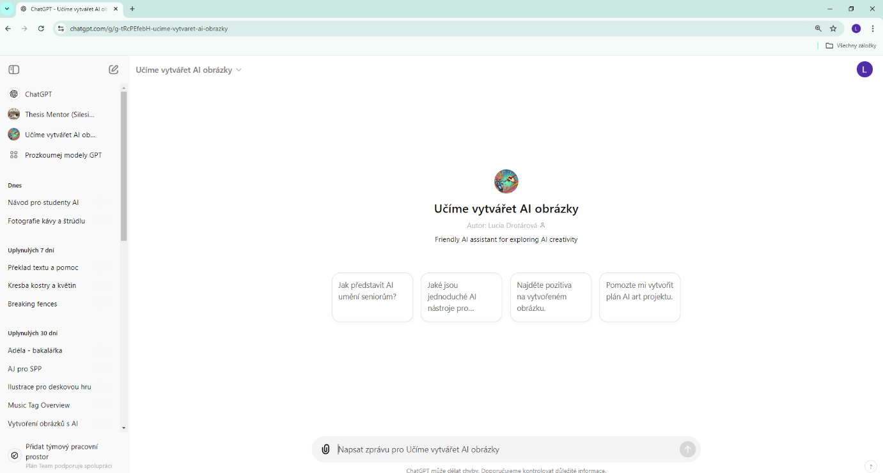

Nezapomeňte, že můžete mít více chatů s tímto botem. Doporučuji mít samostatné chaty pro práci se stejnou skupinou nebo pro individuální práci se stejným klientem, vhodně nazvané (například jeho jménem), abyste se pak dokázali v nabídce orientovat.

Komunikace s GPT „Učíme vytvářet AI obrázky“

Komunikace s botem je snadná, zejména pokud máte placený přístup. Prostě jednoduše napište, co potřebujete. Klidně začněte s tím, že jste nový uživatel a nejste si jistí. Bot je nastaven tak, aby byl přátelský a nápomocný.
Nebojte se požádat o detailnější vysvětlení (bot Vám ho dokonce může aktivně nabízet). Musíte si uvědomit, že nekomunikujete s člověkem – bot je trpělivý a nikdy ho neobtěžujete tím, že dáváte doplňující nebo opakovaný dotaz. Taky se necítí uražen tím, že požádáte, i opakovaně, o změnu v návrhu jeho výtvoru. Pokud jste na tom podobně jako naši testeři, musíte na této stránce komunikace zapracovat: doopravdy neberte návrh který je ucházející, pokud ho lze zlepšit – AI si Vaše návrhy nebere osobně a neútočí na její ego (což byste řešili s lidským asistentem)!
Na druhou stranu výrazně doporučuji používat zdvořilý tón konverzace. Minimálně ze dvou důvodů:
- Na zdvořile formulovanou žádost máte vyšší šanci dostat lépe přepracovanou odpověď. Uvědomte si, že AI je cvičena na obřím množství dat vytvořených lidmi – a my máme tendence na stručné otázky odpovídat taky co nejstručněji, eventuálně v reakci na žádosti, které se jaksi dotknou našeho „lepšího já“ se více snažit. AI se učila od nás.
- Pokud pracujete s klientem/klienty s použitím vlastního rozhraní, formulujte svou komunikaci tak, abyste neměli problém, pokud by klient do tohoto konkrétního chatu chtěl nahlédnout. Je možné, že se s ním někdy budete vracet k starším kreacím. Dodržování pravidel slušného chování je tedy i Vaší pojistkou.
Máte-li placenou verzi GPT, můžete také vkládat do diskuse obrázky nebo texty (doporučuji pro texty formát .pdf). Někdy je – stejně jako při diskusi s člověkem – snadnější ukázat obrázek s tím, co chcete, než to složitě opisovat slovy. Doporučuji využít tuto možnost. Pokud ale budete vkládat obrázky za účelem analýzy promptu a následného použití, nečekejte přesně stejný obrázek – zejména, pokud originál byl vytvořen jinou (a tedy jinak trénovanou) AI.

Opravujeme obrázky

Někdy se stane, že se nám obrázek líbí, prompt byl tedy nastaven dobře, ale je na něm nějaká zjevná chyba. Co s tím?

V podstatě máme dvě možnosti:

Možnost č. 1: Požádáme o znovuvytvoření obrázku se stejným promptem.
Ideálně také napište, kde byla chyba. Jednoduše si to ukažme na příkladu.

Vytvářela jsem obrázek pro seniorku jako dárek k Vánocům (viz více kapitola 4). Seniorka chtěla kočku. Rozhodla jsem se pro vtipný obrázek, jak kočka shazuje šálku s kávou. Použila jsem následující prompt: „Kočka a hrnek s kávou: Kočka na kuchyňském stole s tlapkou na okraji hrnku s kávou, připravená ho shodit. Hrnek je přitom v krásných pastelových barvách a scéna je celkově laděná do příjemných teplých tónů.“
Výsledek byl uspokojivý co se proptu týče, ale nikoli, co se týče provedení – zdá se, jakoby kočce chyběla jedna tlapka:

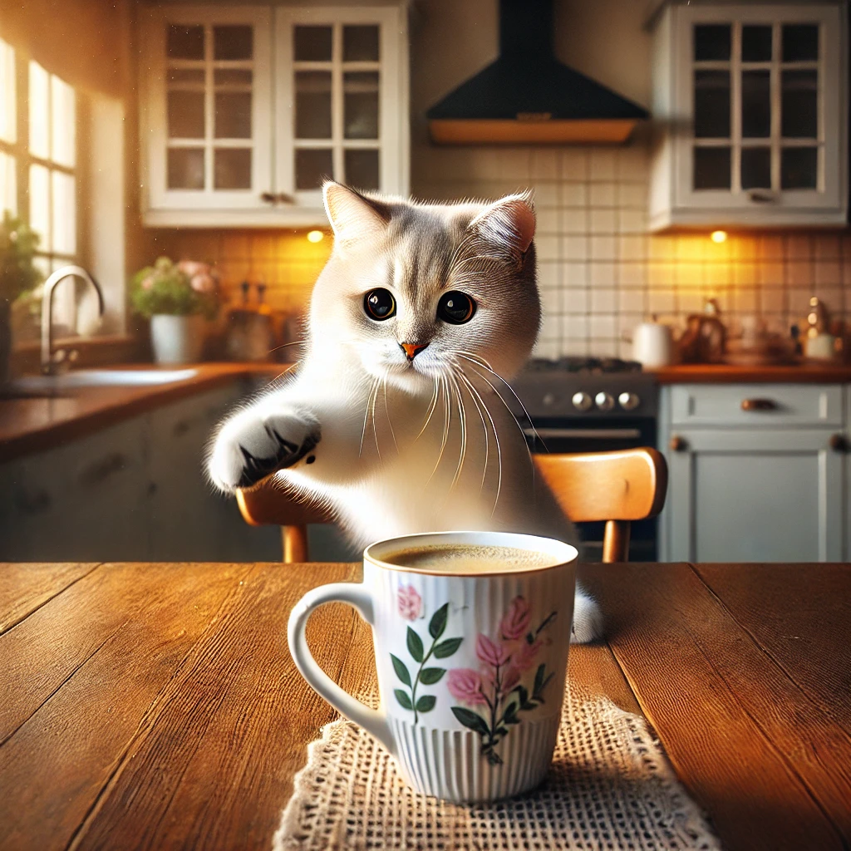

Do chatu jsem tedy napsala: „Prosím, zkus to ještě jednou – tahle kočka nemá dobře udělanou druhou tlapku.“

Odpověď bota byla následující:

„Zde je upravený obrázek kočky, která se chystá shodit hrnek s kávou. Přední tlapky jsou nyní lépe viditelné a jasně zachycené. Doufám, že se ti tato verze líbí víc!“
(Odpověď přikládám, aby bylo zřejmé jak snadná komunikace s botem – je nastaven tak, aby byl přátelský a pomáhající.)
A samozřejmě, přikládám opravený obrázek. Jak vidíte, typově je velice blízký, ale nikoli identický původnímu obrázku:
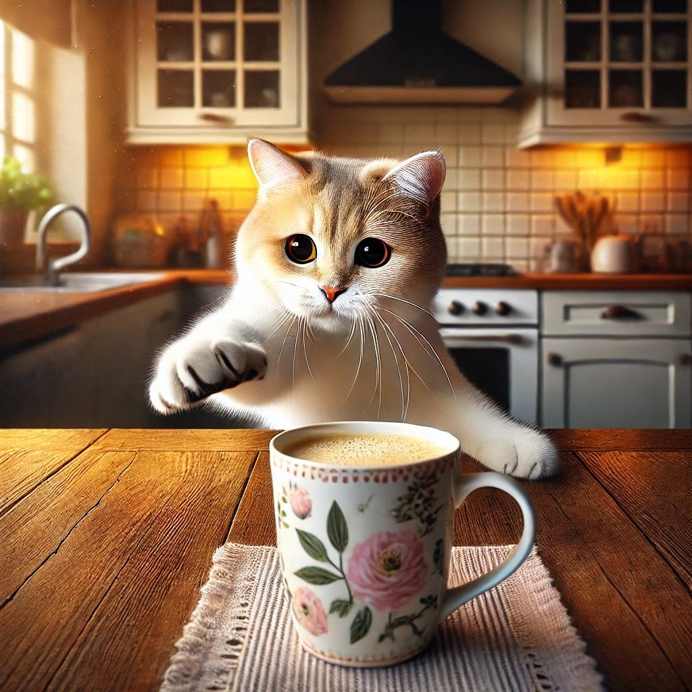

Možnost č.2: změníme jenom malou část obrázku

Někdy může nastat možnost, že se nám (nebo seniorovi) obrázek mimořádně líbí, chcete si ho ponechat – ale má někde zjevnou malou vadu provedení. Pak se můžete pokusit o změnu pouze v této části. Znovu si ukážeme postup na obrázcích.

V tomto případě bylo zadáním „apokalypsa“ a já se rozhodla namalovat poslední kavárnu:

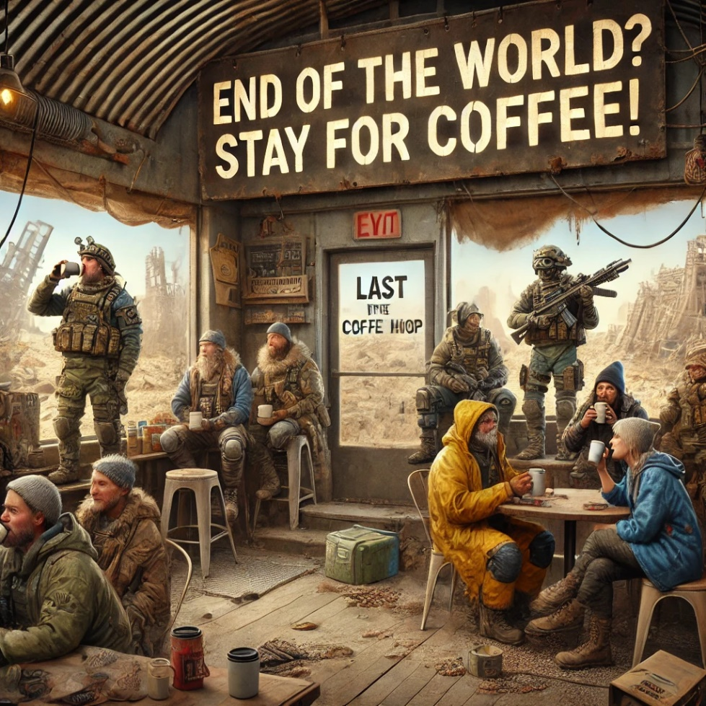

Jak vidíte, dívka v modré bundě má 3 nohy. Což se mi nezdálo vhodné ani s Černobylem v pozadí, proto jsem postupovala následovně:
- V chatu klikneme na obrázek, dostaneme se k tlačítku s možností obrázek dále upravit viz červené značení – chat se nyní zobrazuje v pravém sloupci, takže zde nyní budeme komunikovat (viz zelené označení):
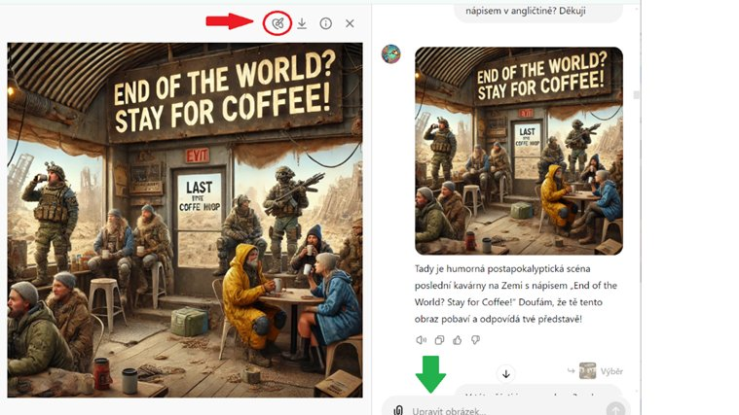
Tím se dostaneme k možnosti označit plochu, kterou chceme přepracovat – k dispozici je pouze ve tvaru kruhu, jeho velikost určíme na škále, kterou vidíte označenou červeně v levém horním rohu. Když jsme spokojeni s velikostí, označíme požadované místo tak, že na něj klikneme – pokud jste to udělali správně, plocha zmodrá jako na obrázku (označeno šipkou) a okno chatu se Vás přímo začne ptát na to, jak chcete „Upravit výběr“.

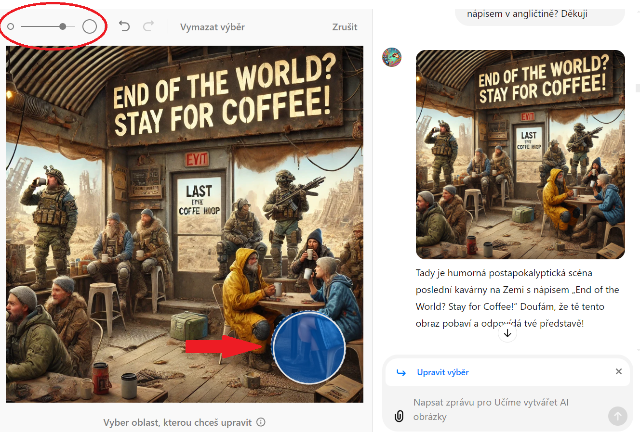
Do chatu jsem napsala jednoduše: „V této části jsou omylem 3 nohy dívky v modrém, dalo by se to upravit?“
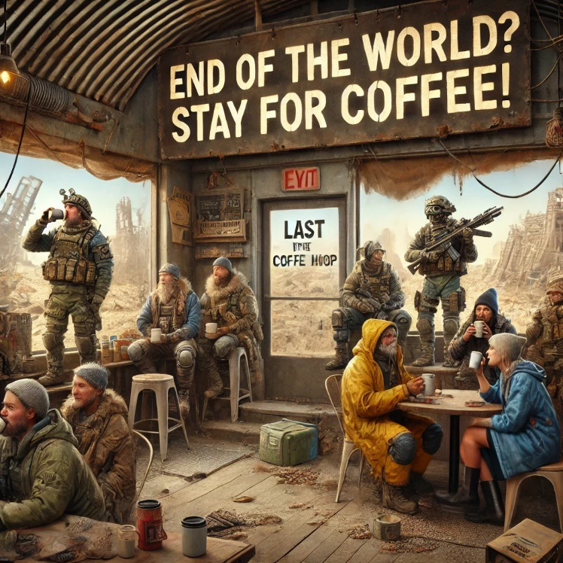

Ačkoli to není ideální, nyní už máme nohy dvě – a více nám vyvstává jiný problém – nápis na a nad dveřmi. Postupujeme úplně stejně, označíme plochu a požádáme o změnu (já žádala o správný „EXIT“):
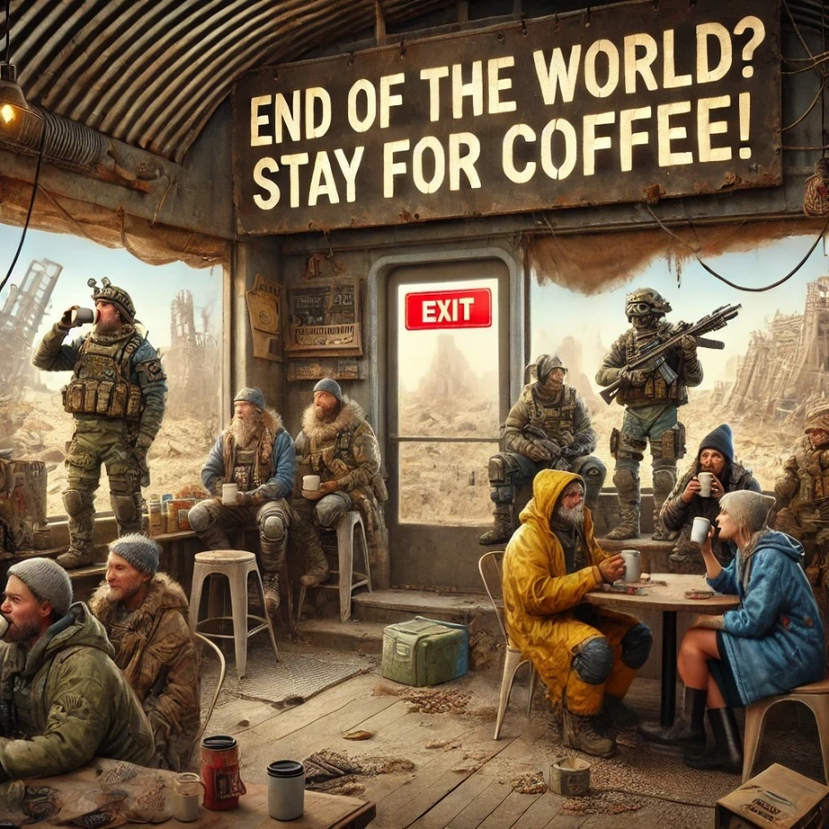
Takto bychom mohli pokračovat i dál. Tento postup doporučuji využít zejména, pokud chcete opravovat text v obrázku – texty v obrázku jsou stále velkým problémem všech AI.

Etické problémy

Náš bot je postaven na jazykovém modelu od OpenAI. Podle mých zkušeností ma tato AI nejpřísněji nastavené etické limity. To znamená, že Vám nevytvoří „obrázek ve stylu konkrétního autora“, pokud tedy není spolehlivě alespoň 95 let po smrti, a protože se jedná o velice „chytrý“ model, nedostanete ho kličkami, které jsme úspěšně dokázali použít v jiných modelech, jako jsou příkazy „obrázek podobný dílu autora“, „připomínající autora“, „ve stylu autora“ atd.
Také se vám patrně nepovede žádným způsobem ohrozit hranici toho, co je považované za násilné, erotizující nebo jen „znepokojující“. Na druhou stranu, náš bot ví, že jeho pravidla jsou přísnější, než jak to mají nastavené jiné AI, a bez větších problémů (pokud Vás tedy nebude stresovat automatické napomínání) vám pomůže s tvorbou příslušných promptů pro jiné AI a to rovnou v angličtině (ony eticky volnější AI podle našich zkušeností platných k září 2022 často komunikují pouze anglicky, nebo alespoň výrazně lépe v angličtině).

Poznámka na závěr
Autoři botů jako je „Učíme vytvářet AI obrázky“ nemají žádný zisk z provozu svých botů. Také jejich používáním se nezvyšuje cena, kterou platíte za placený přístup k chatGPT.

